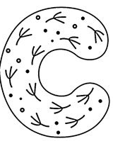
Тема: Звук и буква С

- Раскрась букву С
- Соедини слог и согласную букву. Прочитай слова. Впиши в пустые фигуры.

3. Определи, где находится звук «С» в названии этих предметов: в начале, середине, конце. Раскрась синим цветом нужные квадратики в схемах.

